|  |  |  |
| --- | --- | --- |
| https://timgsa.baidu.com/timg?image&quality=80&size=b9999_10000&sec=1605027099768&di=051e3880f641da3d432b90a31148264e&imgtype=0&src=http%3A%2F%2Finews.gtimg.com%2Fnewsapp_match%2F0%2F10712584100%2F0.jpg | 多智能体集群期末报告 | |
| 院(系)：智能工程学院 | 学号：20354027 | 姓名：方桂安 |
| 日期：2023.01.14 | 项目名称：四旋翼集群编队 | |

# 单积分模型SYSU编队设计





# 控制四旋翼飞行器实现编队方式设计



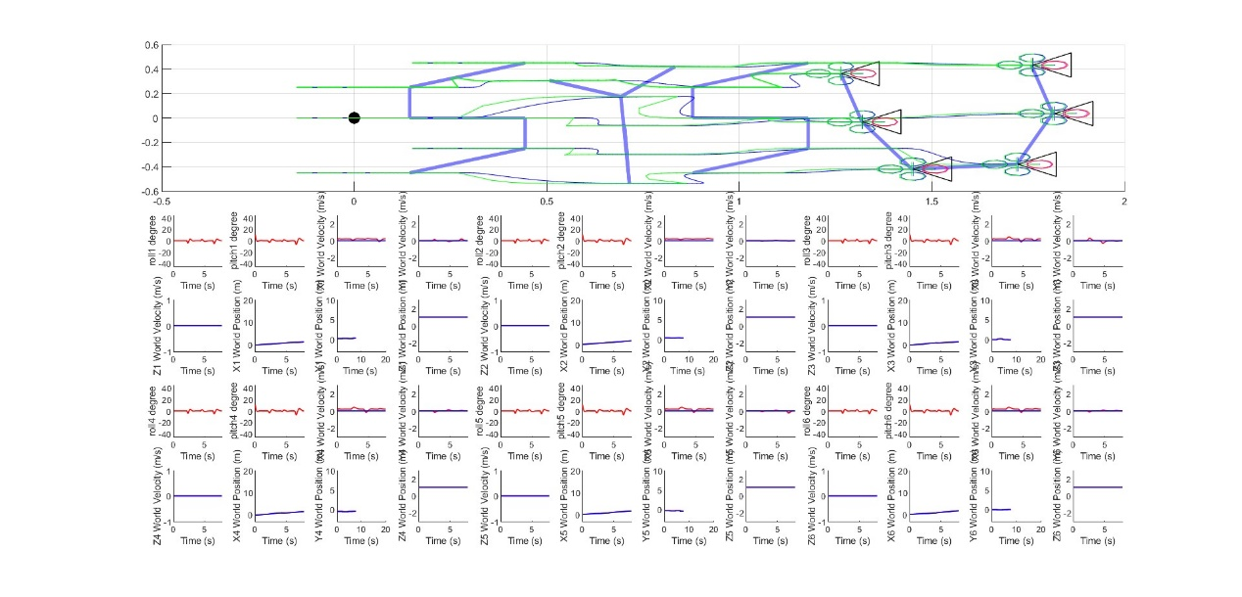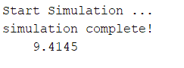

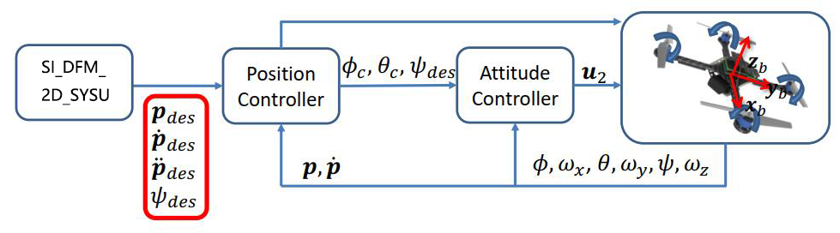

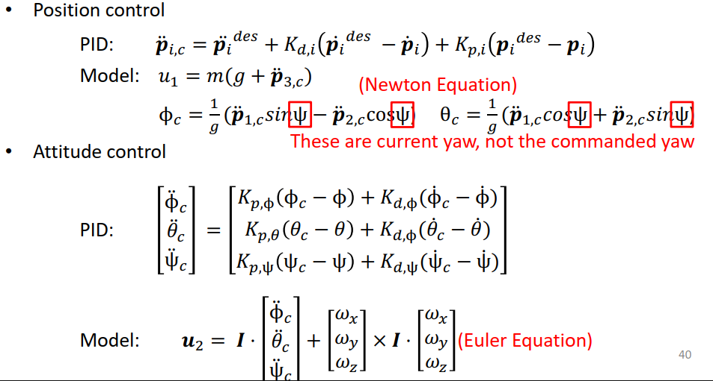

我使用的控制器遵循上述公式采取了PID控制，结合单积分模型的控制共同决定了结果分数。当然字母间距、运行时间等也能对误差产生一定影响。

单积分模型中控制增益kv与刚度矩阵R、距离误差z和期望速度dv相乘，起到了限制距离误差和期望速度之间的平衡作用。具体来说，当kv增加时，系统会更快地收敛到目标状态，但是可能会出现振荡。当kv减小时，系统会更缓慢地收敛到目标状态，甚至会导致无人机几乎不动的情况。

控制器的原理是输入期望控制，输出飞行器整体推力与力矩。公式整体的推导较为复杂，涉及机器人运动学与动力学，且会解欧拉牛顿方程，但对公式的直观理解可以更好理解公式；这个公式基本是外环位置，内环姿态，计算扭矩与推力，可见推力与飞行器质量与z轴加速度有关，通过计算期望角度计算扭矩。

我使用了Ziegler-Nichols整定方法来调节PID参数，首先将积分和微分增益设置为0，然后比例增益从零开始逐渐增加，直到到达极限增益*KU*，此时控制器输出值以恒定值振荡。*KU*和振荡周期*TU*根据不同的类型，按下表中的方式来设置比例、积分和微分增益。

|  |  |  |  |
| --- | --- | --- | --- |
| Controller | $$K_{p}$$ | $$K_{d}$$ | $$K_{i}$$ |
| P | $$0.5K_{u}$$ | $$-$$ | $$-$$ |
| PD | $$0.8K_{u}$$ | $$K_{p}T_{u}/8$$ | $$-$$ |
| PID | $$0.6K_{u}$$ | $$K_{p}T_{u}/8$$ | $$2K_{p}/T_{u}$$ |

在位置控制中，使用了三轴PID控制器来控制x, y, z轴上的运动。使用了误差积分来消除误差；在姿态控制中，通过计算出当前的欧拉角（phi, theta, psi），并使用欧拉角的导数来控制飞行器的姿态。

Kp是比例系数，它控制着系统的稳定性和响应速度。当Kp增大时，系统的响应速度会变快，但同时也会增加系统的震荡。

Ki是积分系数，它控制着系统的累计误差。当Ki增大时，系统会更快地消除误差，但同时也会增加系统的积分饱和。

Kd是微分系数，它控制着系统的响应速度。当Kd增大时，系统的响应速度会变快，但同时也会增加系统的偏差。